3-0번

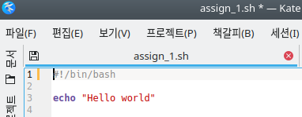

3-1번

3-2번

3-3번

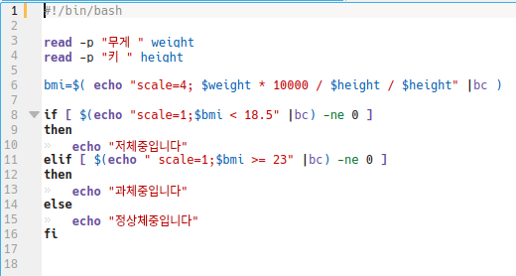

3-4번

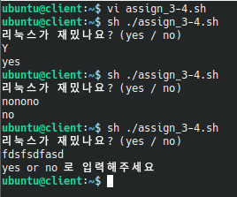

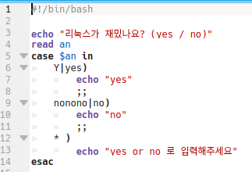

3-5번

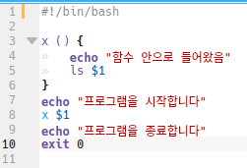

3-6번

3-7번

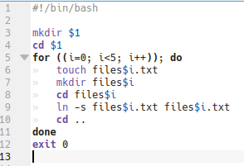

3-8번

3-9번

